TD N°7 : logiciel de comptabilité

Thème : modélisation d’un logiciel de saisie comptable

Contexte

Le service informatique de la société d’assurances ASSUTOUT est actuellement chargé de développer en interne un logiciel destiné à remplacer le progiciel de comptabilité que le service comptable utilise actuellement. Les futurs utilisateurs du logiciel ont décidé de le surnommer Compta+. Ce choix stratégique a été effectué par la DSI, en accord avec la direction comptable et les autres divisions de l’entreprise, afin de palier à terme certaines problématiques rencontrées avec le précédent progiciel.

En particulier, grâce à ce nouveau logiciel, la DSI espère pouvoir parfaitement interconnecter son SI métier au logiciel de comptabilité. Ainsi, la direction espère obtenir des gains de temps grâce à la mise en place de passerelles avec Compta+ et grâce à l’automatisation de certains traitements. Elle espère qu’il en résultera également de nombreuses économies : coût de formation, coût de maintenance, coût de développement de la part de l’éditeur, licences d’utilisation, etc.

Cependant, afin de disposer de ce logiciel dans un délai bref, il a été convenu de réaliser une application dont les fonctionnalités seront limitées. Ainsi, dans un premier temps, le logiciel permettra essentiellement la saisie et le suivi comptable. Dans un second temps, l’on envisagera de faire évoluer le logiciel et d’y adjoindre de nouvelles fonctionnalités.

Afin d’assurer cette transition, ASSUTOUT a décidé, de façon plutôt originale d’externaliser tempo-rairement une partie de sa comptabilité auprès d’un cabinet d’expertise comptable dès lors que Compta+ sera mis en service. En effet, ASSUTOUT sous-traitera momentanément la production des documents comptables annuels, encore appelés « liasse fiscale », du fait que Compta+ n’automatisera pas initialement la production des documents en question.

D’un point de vue technologique, l’application sera développée :
- Pour la partie serveur : à l’aide d’une couche de web services développée en Java/JEE à l’aide du framework Spring. La partie serveur comportera une couche métier, mise en œuvre grâce à l’ORM hybernate. Cette couche métier et les web services seront interconnectés à une base de données relationnelles MySQL.
- Pour la partie client : à l’aide d’un front office AngularJS, HTML5 et CSS3.

Dans ce contexte, ASSUTOUT fait appel à vos services, à titre de database engineer, afin d’implémenter la base de données et les requêtes nécessaires au logiciel.

Travail à faire

- Modélisation

A l’aide de l’annexe 1, répondre à la question suivante.

1.1. | Modéliser la base de données du logiciel sous forme de MCD (ou de diagramme de classes) au regard des informations fournies.
1.2. | Rédiger le schéma relationnel correspondant à votre MCD.

- Identification des contraintes d’intégrité

La société ASSUTOUT souhaite disposer d’un logiciel fiable et robuste. Dans ce contexte, elle vous a chargé d’élaborer une base dont les données doivent rester intègres.

2.1. | Quelle est le sens de la contrainte d’inclusion figurant normalement sur votre diagramme ?
2.2. | Quelles sont les opérations qu’il faudra effectuer afin que cette contrainte soit vérifiée ?
2.3. | Certaines contraintes d’intégrité pesant sur la base de données n’ont pu être représentées au travers des questions 1.1 et 1.2. Identifier ces contraintes et en expliquer le sens.
2.4. | Décrire les opérations à effectuer afin de vérifier les contraintes citées en 2.3.

- Requêtage

Afin de faciliter la conception des web services du logiciel, il vous est demandé de rédiger un certain nombre de requêtes qui pourront être utiles au programmeur qui s’en chargera.

3.1. | Rédiger la requête qui permet d’afficher la liste des écritures comptable du mois en cours, libellé inclus, avec chacune des lignes de l’écriture comptable.  N.B. : les fonctions CURDATE() et NOW() permettent de récupérer la date courante respectivement sous la forme AAAA-MM-JJ e AAAA-MM-JJ hh:mm:ss.
3.2. | Rédiger la requête qui permet d’afficher la liste des écritures comptable de l’exercice en cours, libellé inclus, avec chacune des lignes de chaque écriture comptable. On souhaite également visualiser la référence et l’URI de la pièce comptable de référence de l’écriture comptable.
3.3. | Créer les vues « ecritures_exercices » et « ecritures_mois » permettant d’afficher le résultat des requêtes 3.1 et 3.2.  N.B. : afin de ne pas réécrire les deux requêtes précédentes, on abrègera par : (3.1) et (3.2).
3.4. | Rédiger une adaptation de la requête 3.2 afin de n’afficher que les écritures comptables ratta-chées au journal dont le code est « BANQ ».
Une écriture comptable est dite « équilibrée » si la somme de ses débits est égale à la somme de ses crédits.

3.5. | Rédiger la requête permettant d’afficher les écritures comptables avec, pour chaque écriture comptable, la somme de ses débits et crédits.
3.6. | Compléter la requête afin de préciser également si l’écriture est équilibrée.  N.B. : la fonction IIF(condition, valeurSiVrai, valeurSiFaux) permet d’afficher une valeur si une condition est vérifiée, une autre dans le cas contraire.
3.7. | Rédiger la requête permettant d’afficher la somme de débits et crédits d’un exercice comptable.

En comptabilité :

- Résultat = Produits - Charges
- Les produits sont répertoriés dans les comptes de classe 7, c’est-à-dire les comptes commençant par la « lettre » 7. Les charges sont répertoriées quant à elles dans ceux commençant par la « lettre » 6.
- Produits = Crédits comptes 7… - Débits comptes 7… (on dit que les produits augmentent au crédit)
- Charges = Débits compte 6… - Crédits comptes 6… (on dit que les charges augmentent au débit).

3.8. | Rédiger la requête permettant de calculer le résultat de l’exercice comptables en cours.

- Contrôle de l’intégrité des données

4.1. | Donner le code du trigger permettant de vérifier la contrainte d’inclusion évoquées en 2.1 et dont les opérations ont été décrites en 2.2.
4.2. | Donner le code du ou des triggers implémentant le contrôle des contraintes successivement évoquées puis décrites en 2.3 et 2.4.
4.3. | Rédiger le code du trigger qui empêche de valider une écriture comptable non équilibrée.

- Utilitaires

Afin une fois encore de faciliter la conception des web services de l’application, il vous est demandé de développer un certain nombre de procédures stockées auquel le programmeur des web services pourra faire appel.

5.1. | En vous inspirant de la réponse apportée à la question 3.4., rédiger la procédure stockée « ecritures_journal » permettant d’afficher les écritures comptables (libellé, lignes, pièce de référence, etc.) relative à un journal dont le code est passé en paramètre.
5.2. | En vous inspirant de la réponse à la question 3.8., rédiger « exercice_resultat », la procédure stockée retournant en paramètre de sortie le résultat de l’exercice en cours.

Annexe 1 : informations transmises par la responsable du service comptabilité

Grégory,

[…]

Pour faire suite à notre dernière entrevue, et comme nous en avons convenu, voici une explication de la logique comptable et plus particulièrement de la saisie comptable. Tu trouveras également ci-après un exemple d’écriture comptable.

1. La logique comptable

- Tout d’abord, une comptabilité porte sur un exercice comptable ayant une date de début et une date de fin ;
- Les exercices comptables se suivent. Par exemple, notre exercice comptable actuel est celui allant du 01/01/2017 au 31/12/2017. L’exercice suivant sera donc celui allant du 01/01/2018 au 31/12/2018 ;
- Par ailleurs, le métier de comptable consiste en outre à saisir ce qu’on appelle des écritures comptables. Une écriture comptable est toujours datée. Et on lui donne un libellé.
- Une écriture est bien entendue reliée à un exercice ;
- La comptabilité est divisée en ce qu’on appelle des journaux. Globalement, un journal a surtout un code journal (exemple : « BANQ », « PAIE », « EXTO », etc.) et une libellé. Cela permet de classer les écritures. En effet, une écriture est toujours rattachée à un journal ;
- Sinon, on peut en général attacher des pièces comptables (=documents) à une écriture. Parmi ces pièces, l’écriture finira toujours par se voir attribuer une pièce de référence. Bien entendu, il faudra pouvoir consulter la pièce avec un lien ou un truc du genre ;
- Au demeurant, une écriture est constituée de lignes. Chaque ligne de l’écriture peut avoir un montant (€) au débit et/ou au crédit. Une ligne d’écriture est attachée à un compte du plan de comptes ;
- Le plan de comptes, c’est tous les comptes de l’entreprise (exemple : 512 - Banque) ;
- Ah oui ! Une fois qu’on a validé une écriture comptable, il ne faut surtout plus pouvoir la modifier ni modifier ses lignes.

2. Un exemple d’écriture
Libellé
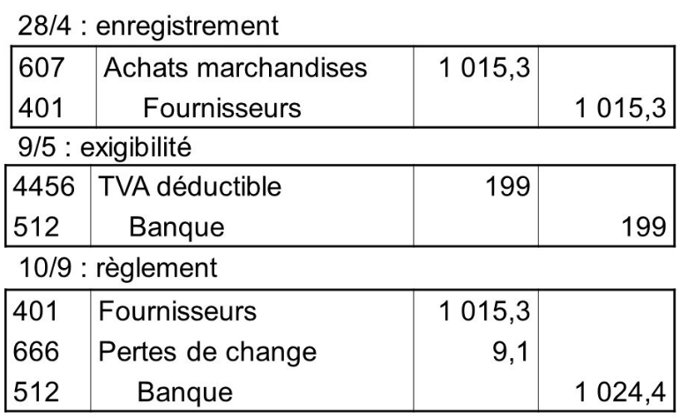
Crédit
Débit
Date
N° de compte

[…]

